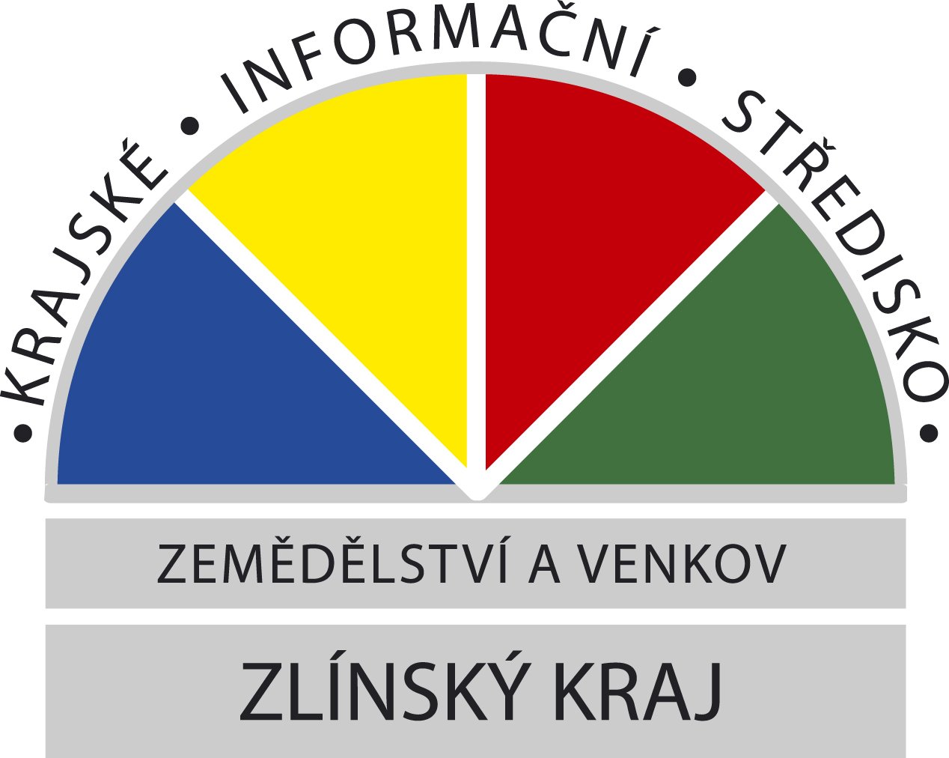

Krajské informační středisko pro rozvoj zemědělství a venkova Zlínského kraje,

Zemědělský svaz ČR, úz. organizace v Uh. Hradišti

a


Vás zvou na seminář

Informační podpora pro zemědělce v rámci implementace směrnice Rady 91/676/EHS (nitrátová směrnice) v České republice

který se koná

4. března 2015 od 9:00 hodin

v zasedací místnosti Zemědělského svazu ČR
v Uherském Hradišti, Svatoplukova 346

Přednáší:
Ing. Lubomír Smrček - poradce v registru MZe ČR

Program semináře:

- Zahájení semináře
- Aktuální změny v nařízení vlády k Nitrátové směrnici
- Akční program a změny v zákonu o hnojivech
- Přímé platby, aktivní zemědělec, greening
- Novinky a změny v cross-compliance, kontroly, sankce
- Změny v LPIS, portál farmáře
- Změny v nastavení AEKO

Seminář je bez vložného.
Organizační zabezpečení:
Ing. Marie Rozbrojová Ing. Martin Moulis
ředitelka ZS ČR, úz, org. v Uherském Hradišti předseda představenstva

___________________________________________________________________
Přihláška (stačí zaslat e-mailem)
na seminář "Informační podpora pro zemědělce v rámci implementace směrnice Rady 91/676/EHS (nitrátová směrnice) v České republice" v zasedací místnosti Zemědělského svazu ČR, územní organizace v Uh. Hradišti, Svatoplukova 346, dne 4. 3. 2015

Jméno účastníka:………………………………………………………………………………...
Organizace, farma…..…………………………………………………………………………...
Adresa:…………………………………………………………………………………………..
IČO:……………………………………………………………………………………………
E-mail a tel:……………………………………………………………………………………...

Podpis účastníka:

Účast na semináři je zdarma.

Přihlášky zasílejte nejpozději do 2. 3. 2015 na adresu:
Ing. Marie Rozbrojová
ZS ČR, úz. organizace v Uh. Hradišti
Svatoplukova 346
686 76 Uherské Hradiště
Tel.: 572 551 219
Mobil: 778 151 679
E-mail: szds-uh@uh.cz

